**Chanson de los**

**MAYOS**

**Pintaré en tu pierna  
menudito pié  
cuajada de encantos  
hechicera eres.  
  
Hechicera eres  
mi reina y señora  
Virgen de los Ángeles *(* …Dama)*de este pueblo aurora.  
  
Adiós alhelí  
adiós azucena  
adiós flor de lis  
adiós rosa bella.  
  
Adiós fin del mayo  
lleno de mil faltas  
perdonadlas todas  
o disimuladlas.  
  
Ya nos despedimos  
pero nos quedamos  
nuestros corazones  
aquí los dejamos.**

**Version Ronda**



**Estamos a treinta  
del abril cumplido  
mañana entra mayo  
hermoso y florido.  
  
Esperando estamos  
luz de la mañana  
ver el cielo abierto  
y el Sol en tu cara.  
  
Cara muy hermosa  
sol de amaneceres  
para dibujarte  
no tengo pinceles.  
  
Pinceles o plumas  
uno me has de dar  
de tus alas bellas  
Águila Imperial.  
  
Águila Imperial  
que en sueño reposas  
despierta si duermes  
y oirás la copla.**

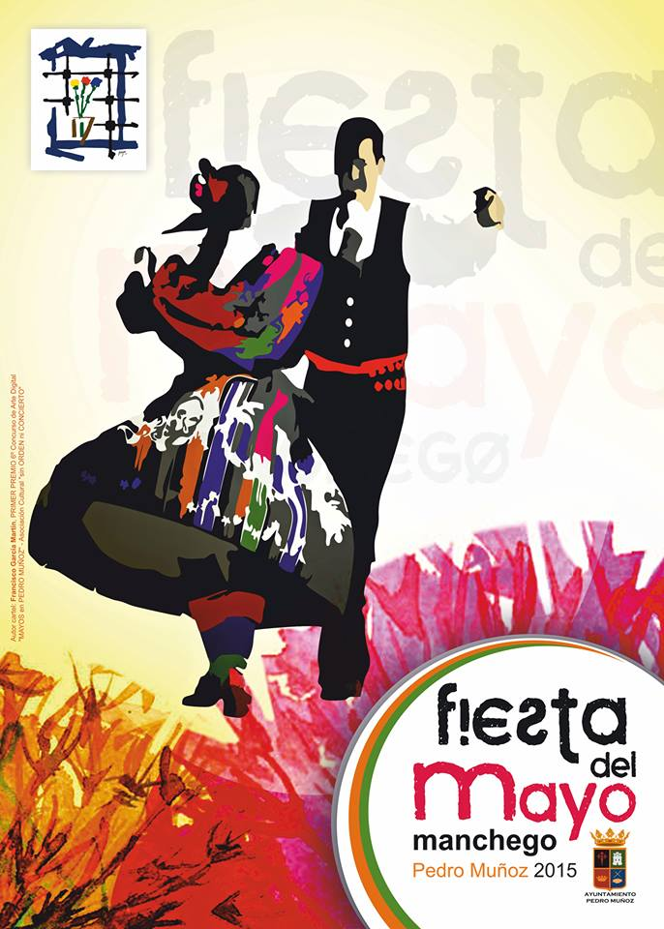

***Sí no estás conforme***

***Con el mayo dado***

***Saca la botella…***

***Y el jamón serrano***